平成29年6月
会員各位
資産評価政策学会
会長 三橋 博巳
平成29年度 資産評価政策学会 総会・シンポジウムのお知らせ

拝啓 会員の皆様におかれましては、ますますご清祥のこととお慶び申し上げます。さて、平成29年度総会及びシンポジウムを下記のとおり開催することが決まりましたので、ご多用のところ恐縮ですが、万障お繰り合わせのうえ、ご出席下さいますようご案内申し上げます。出欠につきましては、同封のハガキにてご連絡くださいますようお願いいたします。
敬 具
記
１．日時 2017年7月8日（土）13：00～
２．会場 日本大学経済学部7号館2階大講堂（東京都千代田区三崎町2－8））

靖

国

通

り

神保町駅

地下鉄：半蔵門線

新宿線

三田線

東洋高校

東京歯科大学

経済学部

3
号館

経済学部

5
号館

御茶の水

飯田橋

白

山

通

り

経済学部
本館
経済学部７号館
法学部
２号館
J
R
水
道
橋
駅
経済学部
２号館

３．プログラム
総会 13：00～13：50
学会賞表彰式 14：00～14：20
シンポジウム 14：30～17：30
懇親会 18：00～19：30（会場：日本大学経済学部7号館14階予定 会費5,000円予定）

＜総会＞
（1）審議事項
第1号議案 平成28年度事業報告及び収支決算（案）
第2号議案 平成29年度事業計画及び収支予算（案）
第3号議案 役員選任（案）
（2）報告事項
・平成29年度資産評価政策学会賞
・その他
＜学会賞表彰式＞

平成29年度 シンポジウム

・日時
2017年7月8日（土）14:30~
・テーマ
『所有者不明土地問題を考える』
・主旨
所有者不明土地問題については、震災復興の遅れや、固定資産税における死亡者課税の問題など、社会問題化している状況がある。
自由民主党では「所有者不明土地問題に関する議員懇談会」や「特命委員会」で検討が進められており、その後、規制改革推進会議からの提言を受けて、「経済財政運営と改革の基本方針」２０１７（骨太の方針）に反映され閣議決定されている。
この問題をめぐり、当学会としても、特に所有者不明土地問題について規制改革関係者と実務家等との意見交換を行い、この問題のさらなる深化を進めようと願うものである。

・基調講演
『（仮題）規制改革における所有者不明土地問題とその課題』
原 英史 （株式会社政策工房 代表取締役／規制改革推進会議座長）
小木曽 稔 （一般社団法人新経済連盟 事務局政策統括）
・パネルディスカッション
コーディネーター：福本 泰 （一般財団法人日本不動産研究所グランドフェロー／不動産鑑定士・再開発プランナー）
パネリスト：藤原 啓志 （国土交通省国土政策局総合計画課 国土管理企画室室長）
堀川 裕巳 （北央鑑定サービス株式会社 代表取締役／不動産鑑定士）
松浦 新 （朝日新聞社 経済部記者）
丸山 晴広 （土地家屋調査士会連合会 理事）
司法書士 交渉中
・後援
関連団体を予定
・会場
日本大学経済学部7号館2階大講堂（東京都千代田区三崎町2－8））
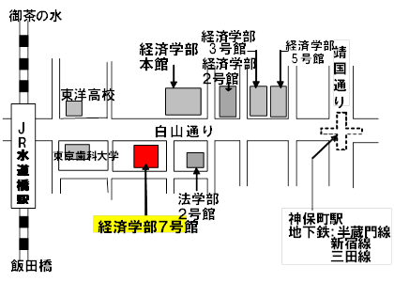

(問合せ)
学会事務局 〒102-0071 東京都千代田区富士見2-7-2 ステージビルディング7階
日本不動産学会気付
Mail：japap00＠gmail.com

